GELUID

1 Inleiding
O: 9/1
Welk van de onderstaande apparaten is een geluidsbron?
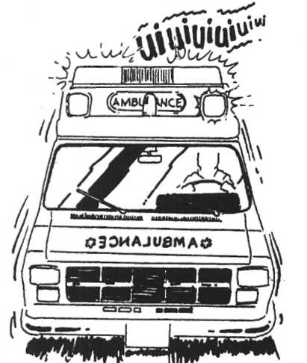
- A decibelmeter
- B luidspreker
- C microfoon
- D oscilloscoop
O: 9/2
a Waarom is geluid in het verkeer belangrijk?

b Is het verstandig een walkman op te hebben in het verkeer? Verklaar je antwoord.

Afbeelding 9/1

O: 9/3

Als je praat bewegen de luchtmoleculen met het geluid mee. Waar/niet waar.
- Benoem in de tekening de delen van het oor.
O: 9/4
- Geef in de tekening met een lijntje de weg aan van een geluidstrilling.
Gebruik hiervoor een kleurpotlood. Geef ook de weg aan van een elektrisch stroompje dat in het slakkenhuis ontstaat. Gebruik hiervoor een andere kleur.

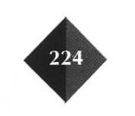

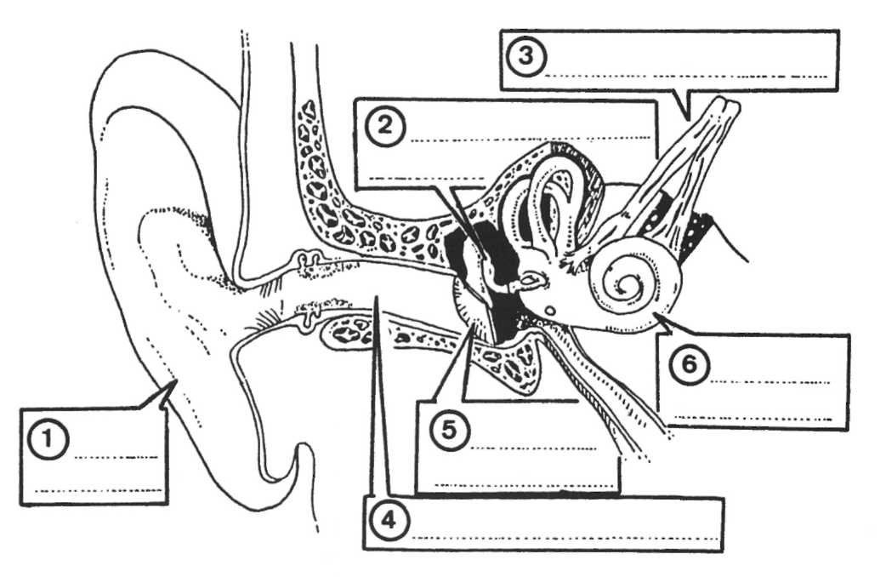
Afbeelding 9/2

Beschrijf in het kort, puntsgewijs, hoe je geluid kunt horen.
O: 9/5

Bij welke beroepen heb je goede oren nodig? Zet bij elk beroep een kruisje onder 'ja' of 'nee'.
O: 9/6

Beroep | ja | nee
fietsenmaker
radiotechnicus
musicus
kunstschilder
verkoper in een dierenwinkel
politieagent
taxichauffeur
violist
vogelkenner
leraar natuurkunde

Lees verder in je tekstboek

2 Golfbeweging
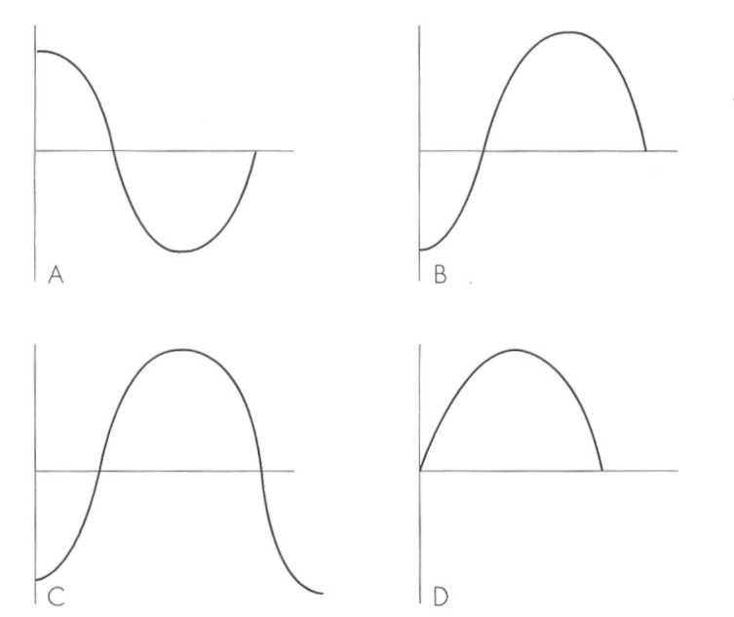

Welke tekening geeft een volledige trilling weer?
O: 9/7
Afbeelding 9/3

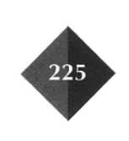

In afbeelding 9/4 zie je een aantal geluidsgolven. Beantwoord naar aanleiding hiervan de volgende vragen.
O: 9/8

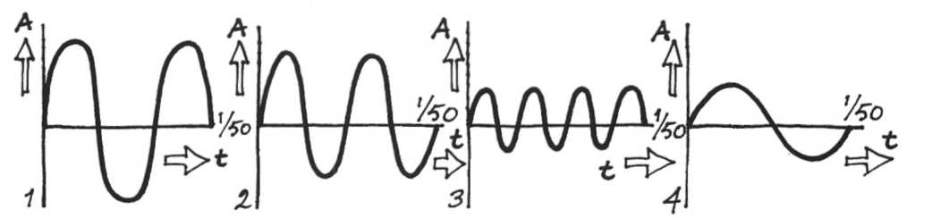

Afbeelding 9/4

a Welk diagram geeft de hoogste toon weer?

b Welk diagram geeft de laagste toon weer?

c Welk diagram heeft de meeste energie (het sterkste geluid)?

O: 9/9
a Teken een harmonische trilling.
b Geef in de getekende trilling weer wat jij onder een trilling verstaat. c Geef ook aan wat jij onder de amplitude van de trilling verstaat.
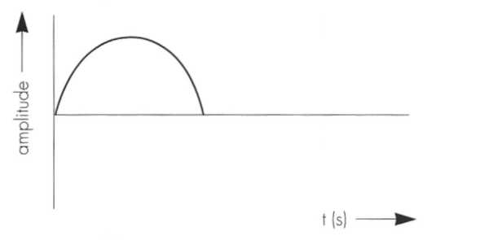
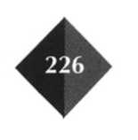
Hoe ziet een gedempte trilling er uit? Teken de trilling in afbeelding 9/5 verder af. Afbeelding 9/5
O: 9/10

Aruna en Jochem maken de opstelling als in afbeelding 9/6. Zodra Aruna de stemvork aanslaat, ontstaat op de oscilloscoop een beeld.
O: 9/11
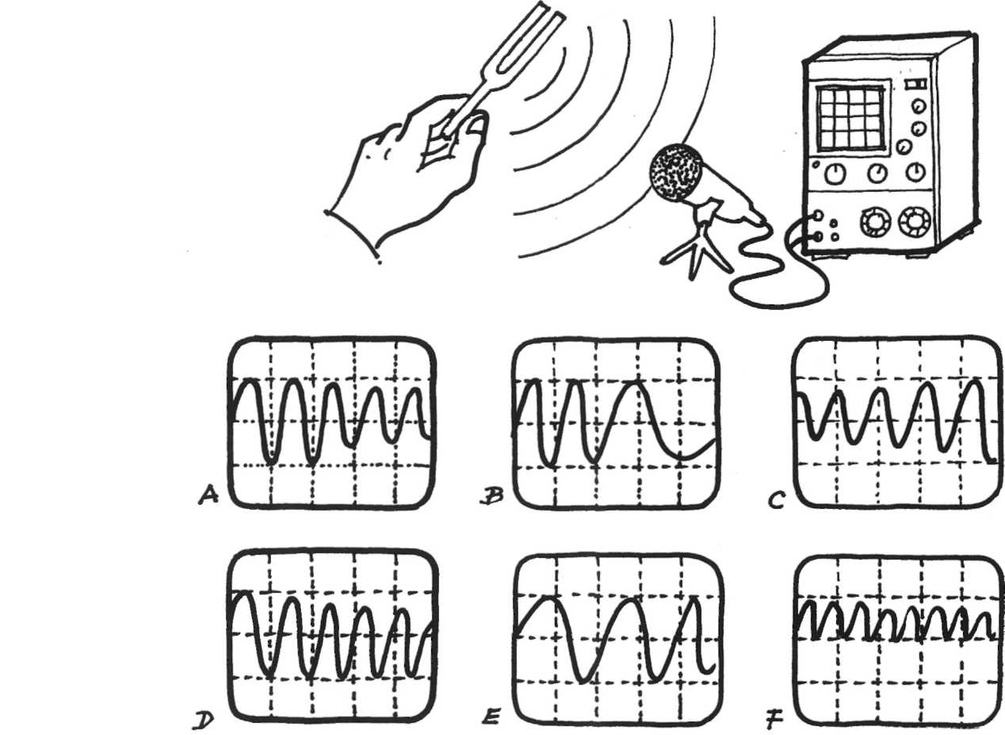
Welk beeld geeft het best het geluid van de stemvork weer? A, B, C, D, E of F?

Afbeelding 9/6

Wat betekent: een geluid heeft een frequentie van 150 Hz?
O: 9/12

In de kast liggen twee verschillende stemvorken. Op de ene stemvork staat: 150 Hz,
O: 9/13
en op de andere: 650 Hz.

1 Welke stemvork klinkt het hardst?
- A die van 150 Hz
- B die van 650 Hz
- C Dat is afhankelijk van hoe hard je er tegenaan tikt.
2 Welke stemvork klinkt het hoogst?
- A die van 150 Hz
- B die van 650 Hz
- C Dat is afhankelijk van hoe hard je er tegenaan tikt.
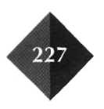

Als het geluid in sterkte afneemt, neemt het aantal trillingen per seconde toe.
O: 9/14
Waar/niet waar.
Zo niet, wat is het dan wel?

Wat verandert er als je het geluid harder zet? Gebruik een of meer van de woorden:
O: 9/15
frequentie, amplitude, golflengte, geluidssnelheid.
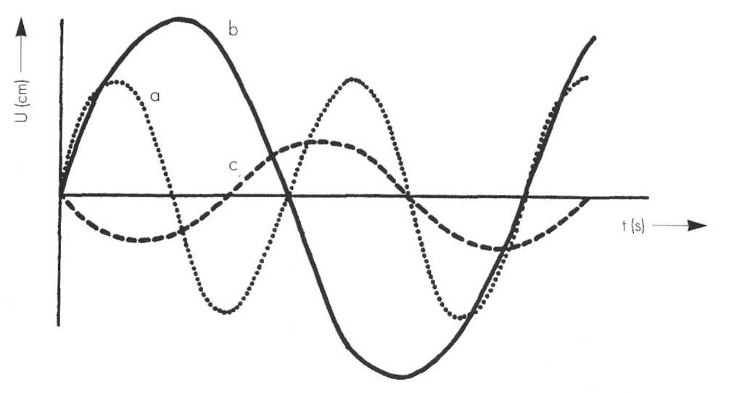

Bekijk afbeelding 9/7.
O: 9/16
Afbeelding 9/7
a Welke trilling klinkt het hardst:
- a
- b
- c
b Welke trilling klinkt het hoogst:
- a
- b
- c
O: 9/17
In afbeelding 9/8 zie je twee toestellen.
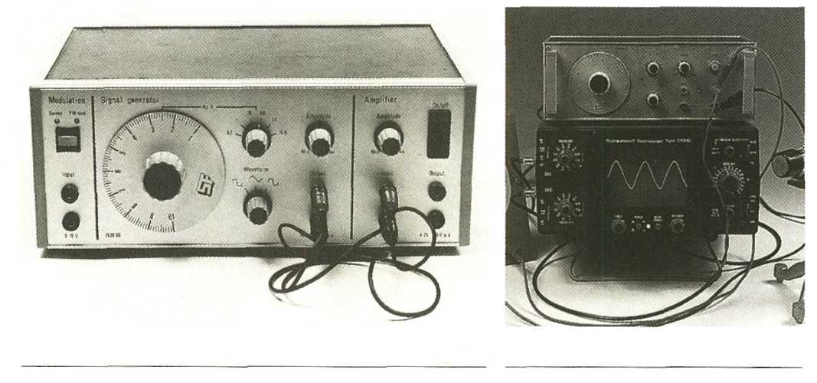
a Zet onder elk toestel de naam van dat toestel.
Afbeelding 9/8
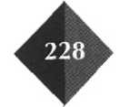

b Waarvoor worden deze toestellen gebruikt?
Toestel 1 wordt gebruikt voor
Toestel 2 wordt gebruikt voor
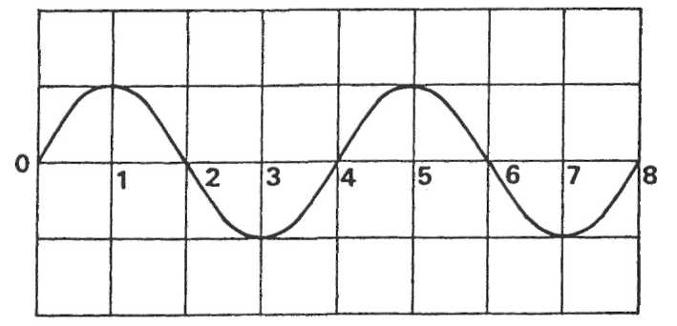
In afbeelding 9/9 zie je een tekening van een golfbeweging.
O: 9/18

Afbeelding 9/9

a Hoe wordt de lengte van één golfbeweging genoemd?

b Als eenheid voor de lengte van een golfbeweging wordt de seconde/massa/ kilometer/kilogram/meter gebruikt.

c De golfbeweging in afbeelding 9/9 duurt 1/2/3/4/5 hokjes.

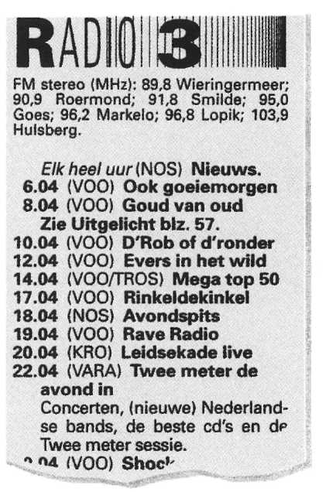
In afbeelding 9/10 zie je de frequentielijst van Radio 3.
O: 9/19
Afbeelding 9/10
Op welke frequentie moet je afstemmen als je in de omgeving van Goes woont?

Vul de volgende woorden in de tekst in:
O: 9/20
trillingstijd, veel, minder, frequentie, trillen.
a Als een snaar wordt aangeraakt, begint deze
te
b Bij een hoge toon trilt de snaar met
trillingen per seconde.
c Bij een lage toon trilt de snaar met

trillingen per seconde.

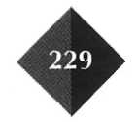
d Bij een lage toon heeft de snaar een lage .

e Bij een hoge toon heeft de snaar een korte

Hier zie je een toon weergegeven op de oscilloscoop.
O: 9/21

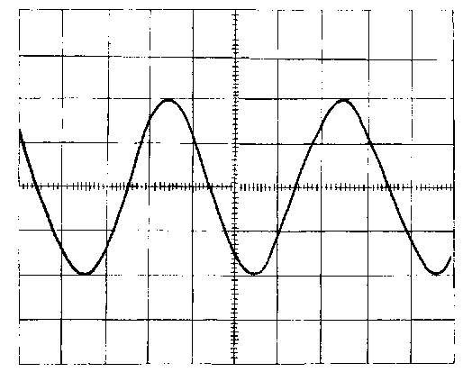
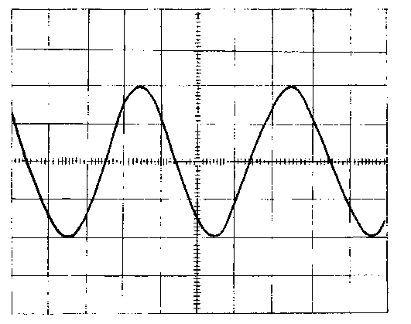

Afbeelding 9/1 lb
Afbeelding 9/1 la

a Teken dezelfde toon, maar dan harder. Maak je tekening op het beeldscherm
van afbeelding 9/lla.
b Teken dezelfde toon, maar dan zachter. Maak je tekening op het beeldscherm
van afbeelding 9/llb.

Bepaal de frequentie van een trilling als de trillingstijd 0,002 s bedraagt.
O: 9/22

Lees verder in je tekstboek

3 Voortbeweging van geluid
O: 9/23
Waarom kunnen astronauten in de ruimte niet gewoon met elkaar praten?

Gebruik bij de volgende vraagstukken de tabel 'Voortplantingssnelheid van geluid
O: 9/24
in verschillende stoffen' van je tekstboek. Deze tabel vind je achterin het boek.
- Bereken de geluidssnelheid in de lucht in km/h.
- Een onweersklap komt vijf seconden nadat je de lichtflits hebt gezien. Hoeveel meter is het onweer van jou verwijderd?
- Een oorlogsschip zoekt naar een onderzeeboot en zendt geluidsgolven uit, die steeds na 7 s worden terugontvangen.
a Hoe diep is de zee onder het oorlogsschip?
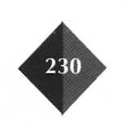

De geluidsgolven worden al na 4 s terugontvangen. Dat wijst op de bewuste onderzeeboot.

b Hoe diep zit de onderzeeboot onder water?

c Hoeveel meter kan de onderzeeboot nog zakken?

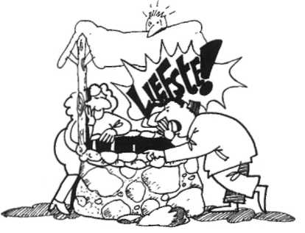
Afbeelding 9/12
4 Karel staat samen met Marietje voor een echoput en roept vol overtuiging liefste. Als de put een diepte heeft van 80 m, na hoeveel seconden hoort Marietje het woordje dan opnieuw?

- Een jager staat 800 m voor een bergwand. Zodra hij een konijn ziet, vuurt hij
een schot af.
Na hoeveel seconden hoort hij de echo van het schot?

6 Fransisca legt haar oor op een lange ijzeren brug van 340 m. Aan de andere kant slaat Wilfred met een hamer op de brug.

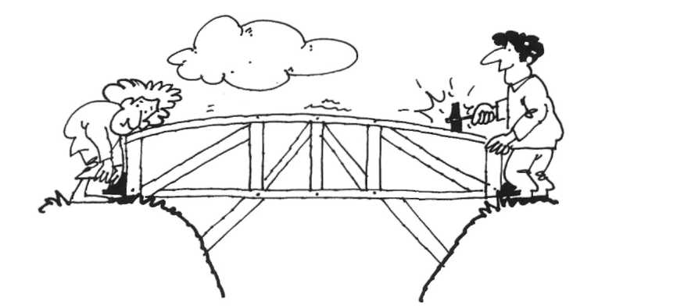
Afbeelding 9/] 3

a Fransisca hoort nu de klap tweemaal. Verklaar dit.

b Wat is het tijdsverschil tussen de eerste en de tweede klap?
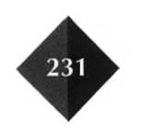

Vanaf een schip dat aan de oppervlakte van de zee vaart, zendt een bootsman een geluidssignaal naar beneden. Na 0,30 s ontvangt de bootsman de echo ervan.
O: 9/25
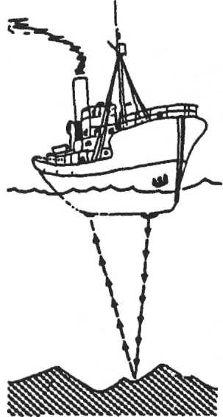
Hoe diep is de zee onder het schip?
- A 0,10 km
- B 0,23 km
- C 0,45 km
- D 0,90 km
- E 2,5 km
- F 5,0 km

Afbeelding 9/14

O: 9/26
Welke trilling klinkt het hoogst?
- Een stemvork A met een frequentie van 500 Hz.
- Een trillingsbron B met een trillingstijd van 1 • 10"³ s.

- A stemvork A
- B trillingsbron B
- C beide even hoog
Wat hoort bij wat?
O: 9/27
Reken de frequentie om naar trillingstijd en van trillingstijd naar frequentie. Verbind het getal met de juiste letter.
Als je alles goed hebt gedaan ontstaat er een bekend woord.

geluidsbron | trillingstijd of | frequentie
1 viool | 1500 Hz | D 500 Hz
2 piano | 0,0005 s | E 2000 Hz
3 gitaar | 500 Hz | 1 1100 Hz
4 leraar Kwantus | 85 Hz | G 6,7- 10"⁴s
5 lerares Have | 9.10-4s | U 1,18 ■ 10"²s
6 hond | 0,002 s | L 2 10"³s

Het woord is: 1 2 3 4 5 6

Lees verder in je tekstboek

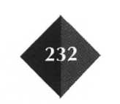

4 Geluid uit muziekinstrumenten
O: 9/28
Waardoor wordt de toonhoogte van een snaar bepaald?
1
2

Wat is het verschil tussen de trilling van een trompet en de trilling van een gitaar?
O: 9/29

a Welke snaar geeft een hogere toon: een lange of een korte snaar?
O: 9/30

b Eigenlijk is deze vraag niet goed gesteld. Wat had de schrijver van deze vraag
er nog bij moeten zetten?

a Bij welke trillingen krijg je lage tonen? Bij langzame/snelle trillingen,
O: 9/31
b Noem een muziekinstrument waarmee je lage tonen kunt maken:
c Noem een muziekinstrument waarmee je hoge tonen kunt maken:
d Met welk muziekinstrument kun je lage en hoge tonen maken?
Kruis aan bij welke groep onderstaande instrumenten horen.
O: 9/32
Instrument | Blaasinstrument | Snaarinstrument | slaginstrument
gitaar
orgel
harp
blokfluit
trompet
triangel
Bedenk zelf nu nog van elke groep één instrument
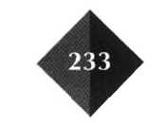

Vul in: hoger of lager
O: 9/33
a Hoe korter een snaar, hoe zijn toon.
b Hoe dikker een snaar, hoe zijn toon.
c Hoe strakker een snaar gespannen is, hoe zijn toon.
In afbeelding 9/15 zie je een violiste en een trombonist.
O: 9/34
Maken ze een hoge of een lage toon?
Waaraan zie je dat? Kruis dat aan onder de afbeelding.

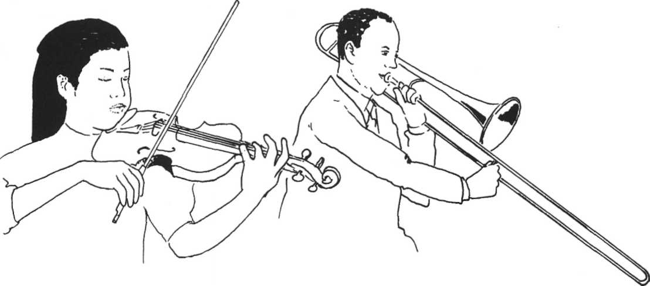
Afbeelding 9/15

- snaar kort
- snaarlang
- hoge toon
- lage toon

- buis kort
- buis lang
- hoge toon
- lage toon

Lees verder in je tekstboek

5 Geluidshinder
Op welke manieren kun je geluidshinder tegenhouden?
O: 9/35

Hoeveel dB meet je ongeveer bij een gewoon gesprek tussen twee mensen?
O: 9/36

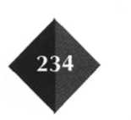
a Welke geluiden (in dB) kunnen gehoorschade veroorzaken?
O: 9/37
b Hoe merk je dat je gehoorschade hebt opgelopen?

a Wat betekent dit bord?
O: 9/38

b Noem drie beroepen waarbij je gehoorbeschermers moet dragen.

1

2

Afbeelding 9/16
3

c Tegenwoordig zie je wel eens bordjes met Stiltegebied. Weet je wat dat betekent?

Wat kun je zelf doen om geluidsoverlast te voorkomen?
O: 9/39

In een raam van dubbel glas zit een laagje lucht. De lucht staat stil. Waarom helpt een raam van dubbel glas beter tegen geluidshinder dan een raam van enkel glas?
O: 9/40

Lees verder in je tekstboek

6 Gehoorgrenzen
Een hondenfluit kun je zelf niet horen. Hoe verklaar je dit?
O: 9/41

Vincent en Carolien willen hun oren testen.
O: 9/42
Ze maken hierbij gebruik van een toongenerator en een hoofdtelefoon. Vincent laat zich eerst testen en zet de hoofdtelefoon op.
Carolien stelt de frequentie in en draait daarna de geluidssterkteknop langzaam
omhoog.(De knop kan verdraaid worden van stand 0 tot stand 10.)
Zodra Vincent wat hoort, steekt hij zijn hand omhoog en noteert dan de frequentie
met de bijbehorende geluidssterkte. Zo herhalen zij de proef bij verschillende fre
quenties.
In afbeelding 9/17 staan de twee grafieken van Vincent en van Carolien.
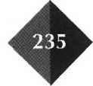

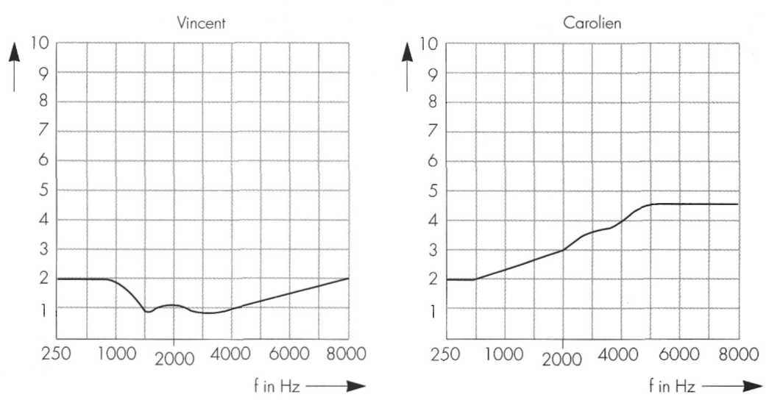
Afbeelding 9/17
a Carolien startte de frequentie bij 250 Hz en ging door tot 8000 Hz, terwijl het frequentiebereik van een mens tussen de 20 Hz en 20 000 Hz ligt. Geef een ver
klaring waarom zij dit heeft gedaan.

b Een van beiden schrok een beetje van de testresultaten en wil een echte gehoor
test doen. Wie zou jij daarvoor in aanmerking laten komen?
Vincent/Carolien. Verklaar je antwoord.

Het vorige vraagstuk kun je omzetten naar een practicumproef.
O: 9/43
Vraag aan je leraar om de toongenerator en een hoofdtelefoon.
Maak aan de hand van vraagstuk O: 9/42 een practicumproefbeschrijving.
Noteer wat je nodig hebt, wat je moet doen, en maak er een paar vragen bij.
Wat heb je nodig?
1
2
3
Wat moet je doen?
a
b
Controleer of je proefbeschrijving klopt.

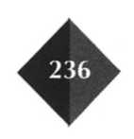

De grafiek van afbeelding 9/18 is een frequentiekarakteristiek van een tweeweg-box.
O: 9/44

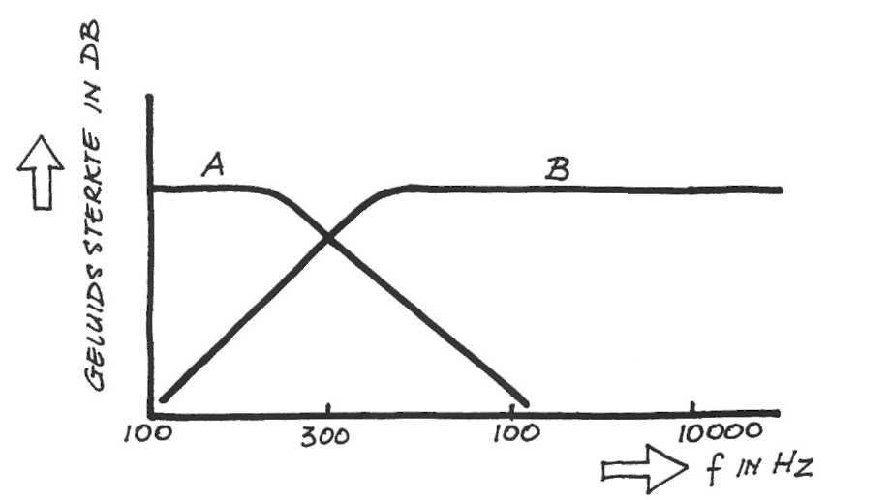

Afbeelding 9/18

a Welke lijn zou voor de hoge tonen zijn?

b Bij aankoop werd verteld dat een van de luidsprekers niet in orde is. Als men
de luidspreker-box wil gebruiken als een omroepinstallatie, welke luidspreker moet dan zeker in orde zijn?
Verklaar je antwoord.

Leer de samenvatting

Gouwe ouwe examenopgaven

Een geluidssignaal onderzoeken
O: 9/45
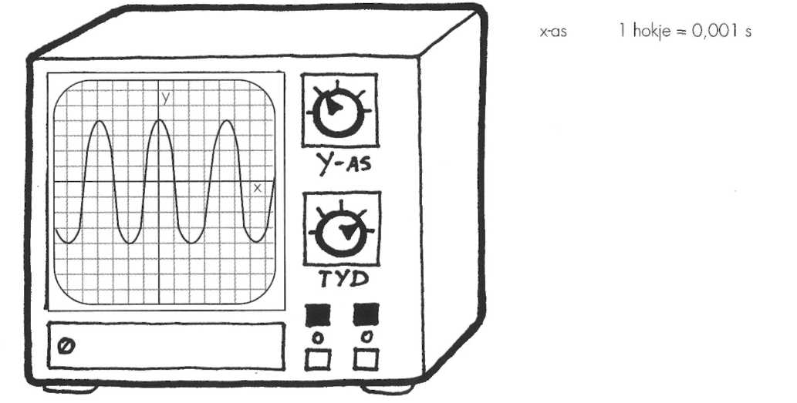
In afbeelding 9/19 zie je een oscilloscoopscherm, waarop een geluidssignaal is afgebeeld.
Afbeelding 9/19

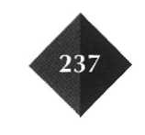
De instelling van de oscilloscoop is onder de afbeelding aangegeven. Bereken de frequentie van het signaal.

Stel je het volgende experiment voor: iemand zet een geluidsbron midden op een open terrein en meet de geluidssterkte (Lp) op verschillende afstanden (s) van de bron.
E: 9/46
Neem aan dat hij de proef goed uitvoert en dat hij de waarnemingen goed in een grafiek uitzet.
In afbeelding 9/20 zie je vijf grafieken waarin de geluidssterkte is uitgezet als functie van de afstand tot de bron.
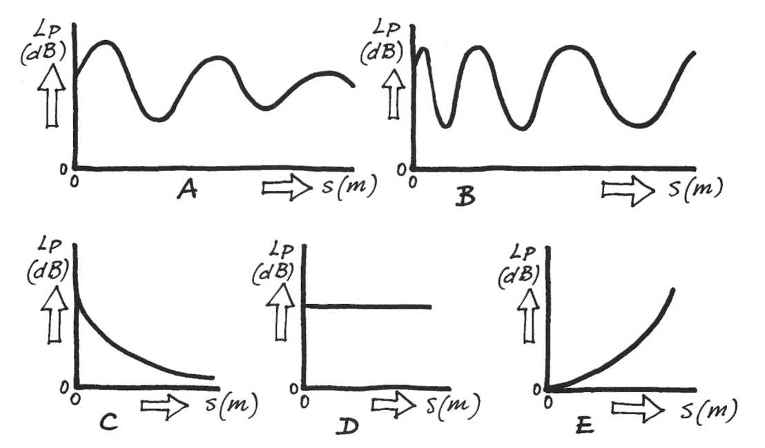
Afbeelding 9/20

Welke grafiek heeft de juiste vorm?
- A grafiek A
- B grafiek B
- C grafiek C
- D grafiek D
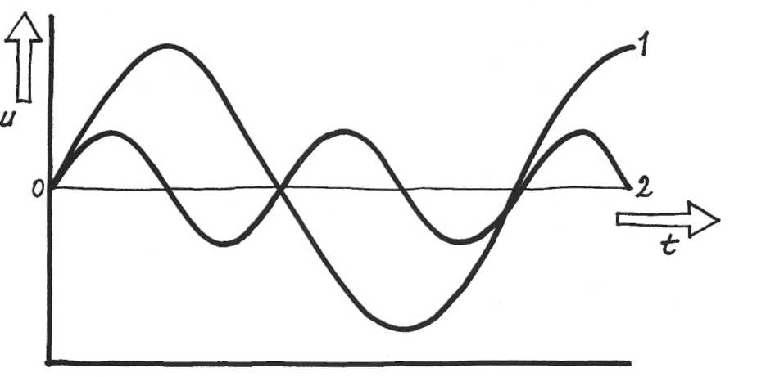

In de grafiek van afbeelding 9/21 is de uitwijking van twee geluidssignalen uitgezet tegen de tijd.
E: 9/47
Afbeelding 9/21

Welk signaal heeft de grootste geluidssterkte? Welk signaal heeft de hoogste toon?

grootste geluidssterkte |  |  | hoogste  toon
□ | A | 1 | 1
□ | B | 1 | 2
□ | C | 2 | 1
□ | D | 2 | 2

Marjon heeft een gitaar.
Hoe kan zij de frequentie van een snaar vergroten?
1 Zij kan de snaar strakker spannen.
E: 9/48
2 Zij kan de snaarlengte verkleinen door de snaar op de hals van de gitaar te
drukken.
Welke manier is juist?
- A zowel 1 als 2
- B alleen l
- C alleen 2
- D geenvanbeide

Een gehoorapporaof
E: 9/49
In afbeelding 9/22 is de frequentiekarakteristiek van een gehoorapparaat getekend.
Die karakteristiek is als volgt bepaald.
Een luidspreker die zijn signaal van een toongenerator krijgt, levert aan het gehoorapparaat steeds een signaal van 60 dB.
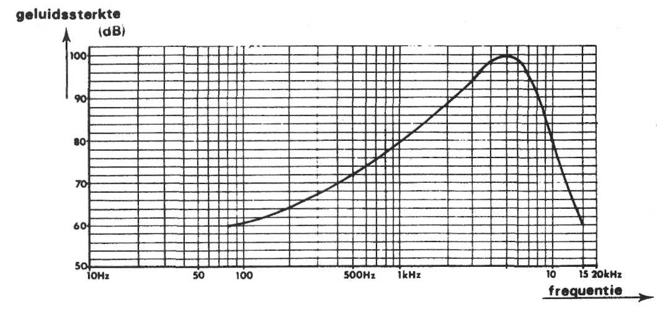
De frequentie van dit signaal wordt gevarieerd. In de grafiek is aangegeven hoe sterk het geluidssignaal is dat het gehoorapparaat levert.
Afbeelding 9/22

a Lees uit de grafiek af welke frequentie het meest versterkt wordt.
- A 80 Hz
- B 100 Hz
- C 5000 Hz
- D 15000 Hz
b Hoe groot is de winst in geluidssterkte bij een frequentie van 500 Hz?
A 1,2 dB
B 12 dB
C 60 dB
D 132 dB
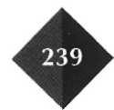
Toonhoogte en amplitude
E: 9/50
Op een toongenerator wordt een oscilloscoop aangesloten. Er worden verschillen
de signalen zichtbaar gemaakt. Zie afbeelding 9/23.
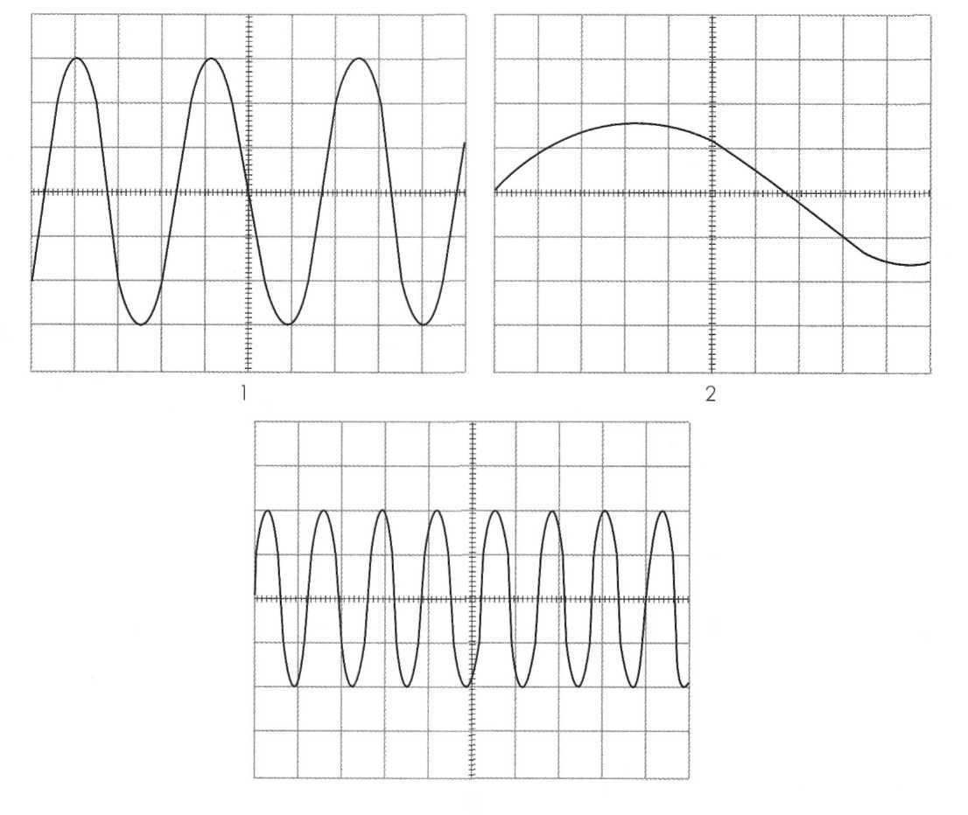
De instelling van de oscilloscoop is daarbij steeds dezelfde.
Afbeelding 9/23 3

Welk plaatje geeft het signaal met de grootste amplitude weer? Welk plaatje geeft het signaal met de hoogste toon weer?

grootste amplitude |  |  | hoogste toon
□ | A | 1 | 2
□ | B | 1 | 3
□ | C | 2 | 1
□ | D | 2 | 3
□ | E | 3 | 1
□ | F | 3 | 2
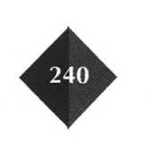
Gehoortest
E: 9/51
Bij een opa en bij zijn kleinzoon wordt een gehoortest afgenomen. De gehoortest wordt uitgevoerd met verschillende tonen.
Bij een bepaalde frequentie wordt de geluidssterkte steeds groter gemaakt door de knop waarmee de geluidssterkte wordt geregeld, op een hogere waarde in te stel
len. Wanneer de persoon de toon hoort, geeft hij een teken.
Hierop wordt in de grafiek een stip gezet. Vervolgens wordt de proef met een ande
re frequentie herhaald. Het resultaat van de test zie je in grafiek 1 en 2 van afbeelding 9/24.

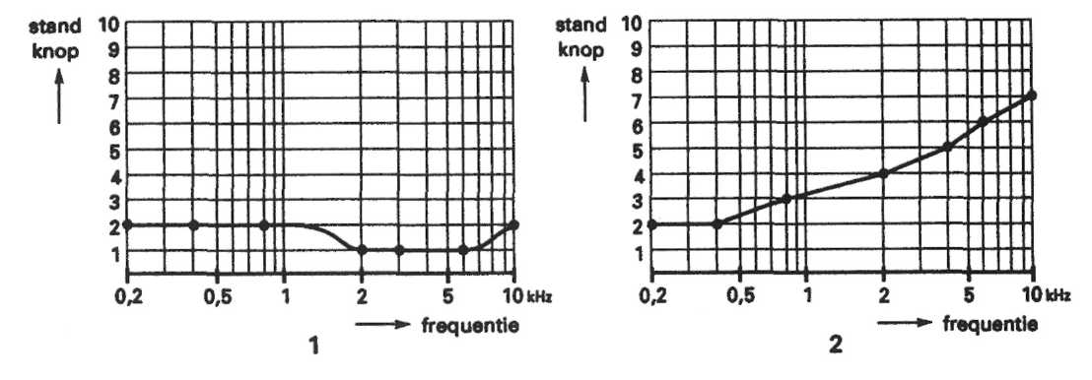

Afbeelding 9/24

De opa hoort minder goed dan het kind. Leg uit welke grafiek bij de opa hoort.

Massage met ultrageluid
E: 9/52
Marcel heeft zijn enkel geblesseerd.
Een fysiotherapeut behandelt hem. Deze gebruikt daarbij ultrageluid. Ultrageluid
bestaat uit geluidstrillingen met een zeer hoge frequentie. Deze trillingen dringen
tot diep in de enkel door. De enkel wordt op die manier 'gemasseerd'.
In afbeelding 9/25 is de opstelling getekend.
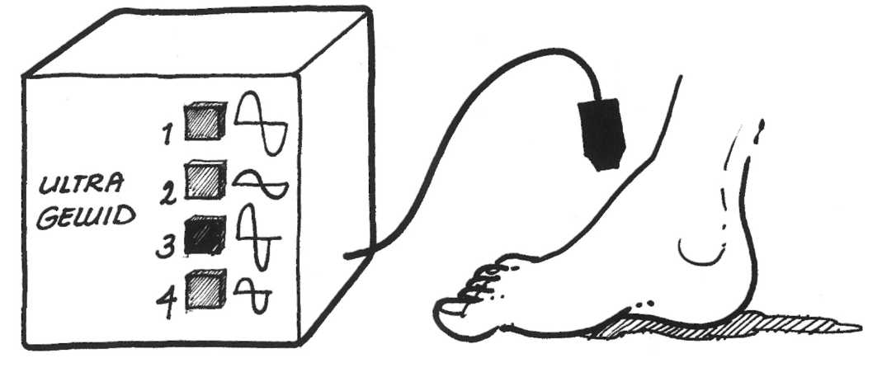
Afbeelding 9/25

Het apparaat kan op twee frequenties worden ingesteld. Bij elke frequentie kan
een kleine en een grote geluidssterkte worden ingeschakeld.
Marcel ziet dat stand 3 is ingeschakeld.

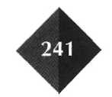
a Wordt in stand 3 de laagste of de hoogste frequentie gebruikt? Wordt in stand 3 de kleine of de grote geluidssterkte gebruikt?

frequentie |  |  | geluidssterkte
□ | A | laagste | klein
□ | B | laagste | groot
□ | C | hoogste | klein
□ | D | hoogste | groot
De fysiotherapeut vertelt aan Marcel dat hij een frequentie van 3 miljoen Hertz gebruikt.
b Bereken de trillingstijd van ultrageluid met een frequentie van 3,0 . 10⁶ Hz.

Het valt Marcel op dat er nooit iets te horen is, hoe de fysiotherapeut het apparaat ook instelt.
c Geef het frequentiegebied aan dat de mens kan horen.

Kees wil zelf een luidsprekerbox maken. In de box komen twee luidsprekers. Kees kan kiezen uit vier luidsprekers, waarvan de frequentiekarakteristieken zijn getekend in afbeelding 9/26. De luidsprekers 1 en 3 zijn gelijk.
E: 9/53
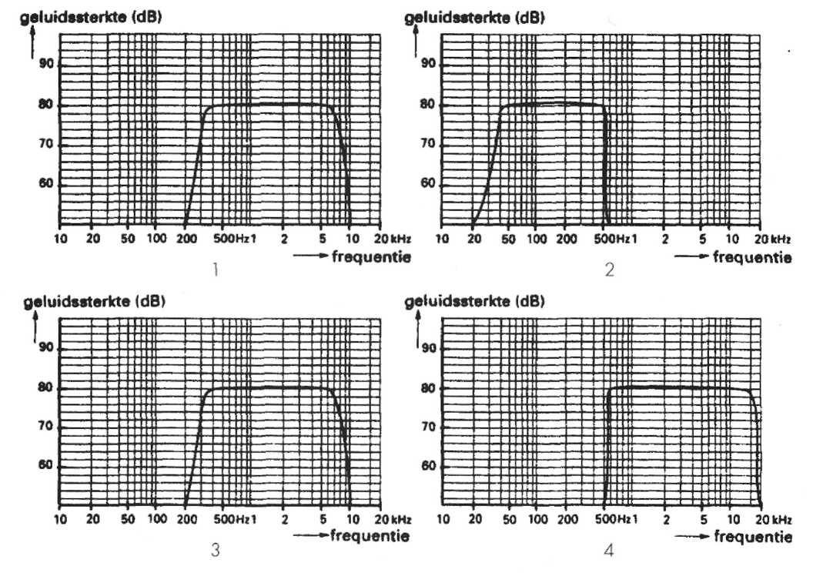
Afbeelding 9/26

Welke twee luidsprekers zijn het geschiktst om samen allerlei soorten muziek het beste weer te geven?
- A len2
- B len3
- C len4
- D 2 en 4
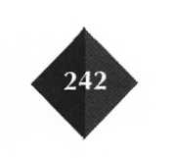

Lawaoi
E: 9/54
Als we ons langdurig blootstellen aan lawaai, kan er gehoorschade ontstaan.
Om na te gaan of bij iemand gehoorschade is ontstaan, wordt het gehoorverlies ge
meten en in een diagram uitgezet (afbeelding 9/27).

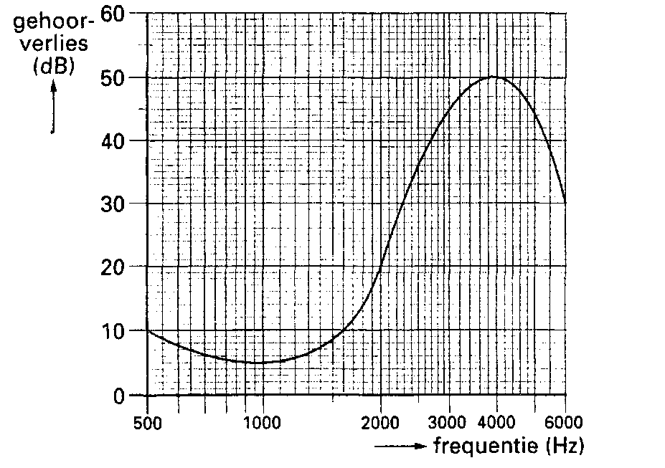

Afbeelding 9/27

Uit dit diagram is te bepalen wanneer het gehoorverlies het grootst is.
Bij welke frequentie is het gehoorverlies het grootst en hoe groot is dit verlies?
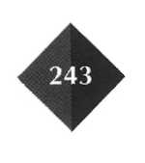

Illustratieverantwoording
Foto omslag: Benelux press, Voorburg
ADAC-Motorwelt, München: afb. 8/11.
ANP, Rijswijk: afb. 8/13,8/14.
Mary Evans Picture Library, Londen: afb. 3/8.
Caroline Martinot: afb. 4/15.
Ponypark Slagharen: afb. 8/15.
Ton Poortvliet, Dordrecht: afb. 1/13,9/8.
Roeland van Santbrink, Laren: afb. 1/5, 2/20,3/7.
Jan Zandee, St. Michielsgestel: afb. 5/11, 7/31.

Fotoresearch: ELF, Bureau voor beeldresearch, Geldermalsen.

De uitgever heeft ernaar gestreefd de auteursrechten op fragmenten en illustraties te regelen volgens de wettelijke bepalingen. Degenen die desondanks menen zekere rechten te kunnen doen gelden, kunnen zich alsnog tot de uitgever wenden.
Omslagontwerp: Twin Design, Culemborg.
Tekeningen: Betty Spanjaard en Arienne de Boer/Bosch & Keuning studio, Ben Hendriks en Richard Flohr.
Lay-out en zetwerk: Twin Design, Culemborg.
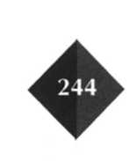

B. Hendriks
H. Hensen
E. Ramerman H. Warnier

